１ ほしい商品が近所のお店になかったら，あなたはどうしますか。○で囲み，その理由を答えてみましょう。
・ほかの店舗を探す ・インターネット通販で買う
理由： | 自由記述

２ DVDを見て，以下の空欄に入る言葉を答えてみましょう。

店舗での購入と，ネット通販を比べると，ネット通販のほうが家賃や（① 人件費 ）がかからない分，安く購入できることが多く，複数の販売価格を簡単に比較したり，評価を確認したりすることができるメリットがある。しかし，実物を見たり（② さわったり ）して確認することができず，届いた商品が思っていたものと違っているなどのトラブルが起こってしまうこともある。

３ DVDを見て，改めて １ の問いに答えてみましょう。
・他の店舗を探す ・インターネット通販で買う
理由： | 自由記述

４ インターネット通販のメリット・デメリットをあげ，利用時の注意点を話し合ってまとめてみましょう。

（解答例）
メリット：インターネット環境があれば，いつでもどこにいても購入できる。また，複数の販売価格を簡単に比較することができる。
デメリット：実際に手に取ることなく購入するため，思っていたものと違っていることがある。
利用時の注意点：返品条件を必ず確認する。「イメージと少し違う」などの理由でも返品できるか事前に確認しておく。
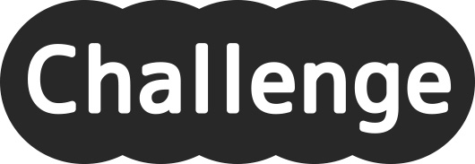 もっと学習を深めよう！
１ 店舗で買う？インターネット通販で買う？
・身の回りのさまざまなものについて，直接見て買いたいものと，ネット通販でよいと思うものに分けてみよう。
・メリット・デメリットをふまえて，ネット通販でしか買えない商品を買う際の注意事項を考えてみよう。
・インターネット通販による詐欺の事例を調べてみよう。

１ 将来，何か高額なものを購入するとき，クレジットカードを使いたいと思いますか。どちらかを○で囲んで，その理由を答えてみましょう。
２ クレジットカード，使いたい？
・使いたい ・使いたくない
理由： | 自由記述

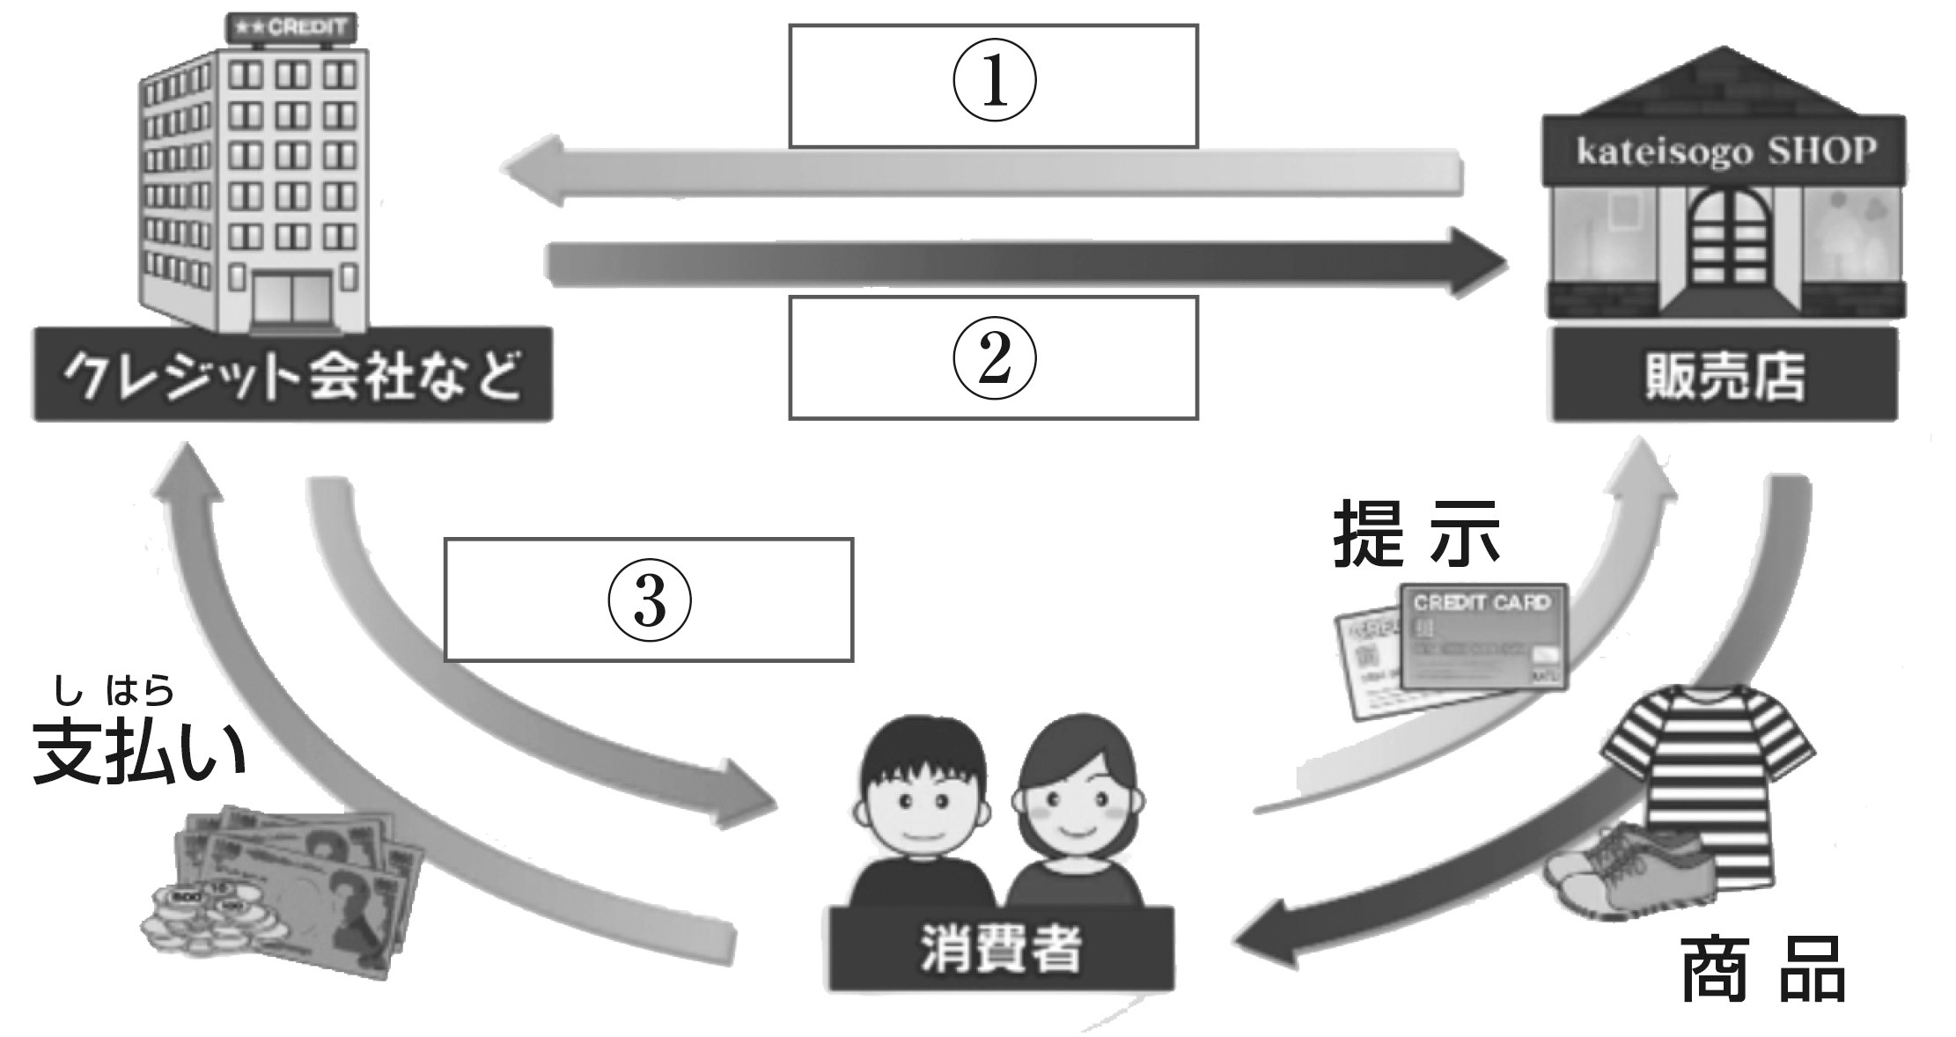２ DVDを見て，三者間契約を利用した商品の購入を行う際の模式図について，右の空欄①～③に入る言葉を答えてみましょう。
①（ 照 会 ）
②（ 立替払い ）
③（ 請 求 ）

３ DVDを見て，クレジットカードを利用することのメリットとデメリットについて話し合ってみましょう。その上で，クレジットカードを利用するときの注意点についてまとめてみましょう。
（解答例）
メリット：現金を持っていなくても，すぐに商品やサービスを購入することができる など。
高額な商品などが欲しい場合，分割払いで購入することができる など。
デメリット：手数料などで，現金購入より高額になってしまう場合がある など。
いくら支払ったかがわかりにくく，買い過ぎてしまう場合がある など。

注意点：
（解答例）
クレジットカードを使用する場合は，その場に現金がなくても購入できるが，購入金額を確かめ，あとで返済に困らないように利用する など。
もっと学習を深めよう！
・クレジットカードを作成するときの審査にはどのようなものがあるか調べてみよう。
・クレジットカード会社に手数料を支払う必要があるのに，店舗がクレジットカードを導入するのはどのような意味があるか考えてみよう。

１ チョコレートを買いに行ったとき，同じようなチョコレートが二つ並んでいたら，どちらを選びますか。○で囲み，その理由を答えてみましょう。
３ エシカル消費とは？
・通常の商品 ・マークのついている商品
理由： | 自由記述

２ DVDを見て，以下の空欄に入る言葉を答えてみましょう。

私たち消費者の行動が，社会や地球環境にまで影響することを考えて，人や社会，環境によい商品やサービスを選択することを（① エシカル消費 ）という。（①）のひとつに生産者の暮らしを守るために，正当な値段で売り買いをする（② フェアトレード ）がある。開発途上国などでは，貧困で大人を雇う余裕がなく，子どもに教育を受けさせずに働かせたり，成長が妨げられる過酷な労働をさせたりする（③ 児童労働 ）が問題となっており，（②）は（③）の解消に役立つ。

３ DVDを見て，あらためて １ の問いに答えてみましょう。
・通常の商品 ・マークのついている商品
理由： | 自由記述

４ まわりの友達と，自分たちにできるエシカル消費の案を出し合い，自分の考えをまとめてみましょう。

自由記述
もっと学習を深めよう！
・エシカルは，日本語で「倫理的」という意味である。フェアトレード以外にどのような消費がエシカル消費と言えるか考えてみよう。
・エシカル消費のヒントとなるマークを調べ，その意味とどのような商品につけられるかまとめてみよう。
１ 「契約」という言葉から，あなたはどのようなことを想像しますか。
４ 消費者被害の背景と対応を知ろう

自由記述

２ DVDを見て，以下の悪質商法の名称を答えてみましょう。

①使った覚えのないウェブサイトの利用料などを請求してくる （ 架空請求 ）
②画面を表示しただけで登録料を請求してくる （ ワンクリック詐欺 ）
③街頭でアンケートなどをよそおって声をかけて，
事務所などに連れ込んで契約を迫ってくる （ キャッチセールス ）
④実際に会って帰れない状況をつくり，
高額な契約をさせる （ アポイントメントセールス ）
⑤「楽して大金が手に入る」などと言って，商品を購入させ，
さらに新たな会員を勧誘させる （ マルチ商法 ）

３ もしMさんのように親しい人から「楽して大金が手に入る仕事があるからやらないか？」と誘われたらどうすればよいか，グループで話し合い，案をまとめてみましょう。

自由記述

４ 消費者被害に巻き込まれないために，どのようなことに気をつければよいか考えてみましょう。

自由記述
もっと学習を深めよう！
・中学生が巻き込まれやすい消費者被害について調べてみよう。
・身近な消費者相談窓口について調べてみよう。
・消費者被害を防ぐ対策としてどのような取り組みがあるか調べてみましょう。

１ 「SDGs」という言葉を見たり，聞いたりしたことはありますか。また，どのようなときに見たり，聞いたりしましたか。
５ 消費が地球環境に及ぼす影響を考えよう
・見たり，聞いたりしたことがある ・見たり，聞いたりしたことがない
どのようなときに，見たり聞いたりしたか
自由記述

２ DVDを見て，以下の言葉を説明してみましょう。

①SDGs
2015年の国連サミットで採択された「持続可能な開発目標」のことで，持続可能とは限りある資源を使い果たさずに，人々の生活をずっと続けていくという意味がある。
②３R（スリーアール）
Reduce，Reuse，Recycleの３つのRの総称で，Reduceは使う資源の量を少なくすること，Reuseはまだ使えるものは捨てずに繰り返し使うこと，Recycleは廃棄物を原材料やエネルギー資源として再利用することを意味している。

３ SDGsの17の目標の中からグループでひとつ選び，持続可能な社会の実現のために私たちが生活の中でできる行動について考えてみましょう。
選んだ目標
自由記述
具体的な行動

もっと学習を深めよう！
・持続可能な社会の実現のために，学校全体で取り組めることはないか話し合ってみよう。
・気候変動対策として，二酸化炭素排出量を減らすための工夫を考えてみよう。
・私たちの生活が地球に及ぼしている問題について調べてみよう。

